評価方法は相田指標による評価について。
評価ポイントは評価位置を中心とした5x5格子内の最大波高を評価位置における波高として評価。
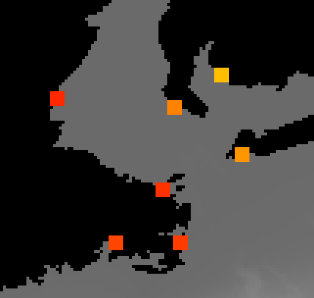
潮位補正は安政東海地震発生時の潮位（満潮時）を考慮して+0.5を補正量として考慮。

